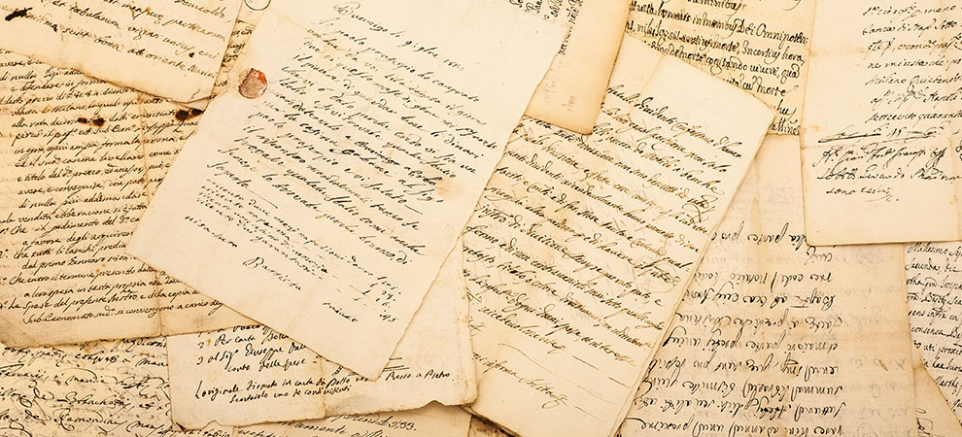

**Termín:** sobota a neděle **27. 02. - 28. 02. 2016  
Čas: 10:00 – 17:00 hod.**   
 (1 hod. přestávka na oběd)  
**Místo konání**:   
**Stredisko kultúry   
Bratislava – Nové Město**Vajnorská 21  
**Cena:** 100 EURO   
(pro 2 společně   
přihlášené osoby je sleva 10% z ceny) **Lektorský tým:**Ing.Štěpánka Čechová  
Mgr. Martin Šutliak

**Více informací naleznete na**

**http.://institutgrafologie.cz**

**stepanka.cechova@email.cz**

**+420 2 602 277 019**

**Seminář GRAFOLOGIE**

***Chcete poznat tajemství psychologie písma?***

***Zveme Vás na dvoudenní seminář s možností   
navazujícího rekvalifikačního kurzu Základy grafologie.***

• **vznik a vývoj** psychodiagnostické   
 metody grafologie

• **výraz a výtvor** v písmu

• **symbolika** psací plochy a psacích   
 pásem, **hodnotový žebříček**

• **projevy temperamentů** v písmu

• **rozdělení grafologických znaků**

• **dojmové grafologické znaky**   
 (1. dojem, pohyb x forma, fixace, rytmy,   
 harmoničnost, originalita)

• **grafologická hypotéza**

• kapitola z **psychologie osobnosti**

• **teorie a praktická práce** s rukopisy   
 (můžeme pracovat také s písemnými   
 materiály, které si přinesete sebou)